# 第2章 成形面零件的编程与加工

本章的任务单、资讯单及信息单如表2-1～表2-3所示。

表2-1 任务单

|  |  |  |  |  |
| --- | --- | --- | --- | --- |
| 学习领域 | | 数控车床编程与零件加工 | | |
| 学习情境2 | | 成形面零件的编程与加工 | 学时 | 16 |
| 布置任务 | | | | |
| 学习目标 | (1) 学会利用准备功能指令G02、G03、G71进行成形面类零件加工程序的编制；  (2) 利用辅助功能指令M03、M05、M30进行成形面类零件加工程序的编制；  (3) 学会正确利用刀具半径补偿指令(G41、G42、G40)建立刀具补偿；  (4) 了解准备功能指令G90、G94、G72、G73的格式和作用；  (5) 正确理解成形面类零件加工走刀路线；  (6) 熟练掌握数控车床的对刀操作步骤；  (7) 能够根据成形面类零件的材料、形状及技术要求正确选择外圆车刀、端面车刀；  (8) 学会利用游标卡尺、专用量规正确检测成形面类零件外径尺寸、轴向尺寸及圆弧尺寸；  (9) 能够通过成形面类零件的安装掌握轴类零件的定位原则；  (10) 能够较熟练地进行数控车床的日常维护，记住维护要点；  (11) 在“成形面类零件加工”实操过程中进一步养成良好的职业习惯，树立安全生产的意识 | | | |
| 任务描述 | 1. 工作任务  完成如图2-1所示成形面类零件的加工  2-1  图2-1 成形面类零件 | | | |

续表

|  |  |  |  |  |  |  |
| --- | --- | --- | --- | --- | --- | --- |
| 任务描述 | 2．完成主要工作任务  (1) 编制车削加工如图2-1所示成形面类零件的加工工艺；  (2) 进行如图2-1所示成形面类零件加工程序的编制；  (3) 完成成形面类零件车削加工 | | | | | |
| 学时安排 | 资讯6学时 | 计划0.5学时 | 决策0.5学时 | 实施6学时 | 检查2学时 | 评价1学时 |
| 提供资料 | (1) 教材：余英良. 数控加工编程及操作. 北京：高等教育出版社，2005  (2) 教材：顾京. 数控加工编程及操作. 北京：高等教育出版社，2003  (3) 教材：宋放之. 数控工艺员培训教程. 北京：清华大学出版社，2003  (4) 教材：田萍. 数控加工工艺. 北京：高等教育出版社，2003  (5) 教材：唐应谦. 数控加工工艺学. 北京：劳动保障出版社，2000  (6) 教材：张信群. 公差配合与互换性技术. 北京：北京航空航天大学出版社，2006  (7) 教材：许德珠. 机械工程材料. 北京：高等教育出版社，2001  (8) 教材：吴桓文. 机械加工工艺基础. 北京：高等教育出版社，2005  (9) 教材：卢斌. 数控机床及其使用维修. 北京：机械工业出版社，2001  (10)  GSK 980TDb车床CNC使用手册，2010  (11)  FANUC数控系统车床编程手册，2005  (12)  SINUMERIK 802D 操作编程——车床，2005  (13)  CK6140型数控车床使用说明书，2010  (14) 中国模具网 http://www.mould.net.cn/  (15) 国际模具网 http://www.2mould.com/  (16) 数控在线 http://www.cncol.com.cn/Index.html  (17) 中国金属加工网 http://www.mw35.com/  (18) 中国机床网 http://www.jichuang.net/ | | | | | |
| 对学生 的要求 | 1．知识技能要求  (1) 学会利用准备功能指令G02、G03、G90、G94、G71、M03、M05、M30进行成形面类零件加工程序的编制；  (2) 了解G72、G73指令的基本功能；  (3) 在任务实施加工阶段，能够熟练完成数控车床对刀操作；  (4) 能够根据零件的类型、材料及技术要求正确选择刀具；  (5) 在任务实施过程中，能够正确使用工、量具，用后做好维护和保养工作；  (6) 每天使用机床前对机床导轨注油一次，加工结束后应清理机床，做好机床使用基本维护和保养工作；  (7) 每天实操结束后，及时打扫实习场地卫生；  (8) 本任务结束时每组需上交6件合格的零件；  (9) 按时、按要求上交作业  2．生产安全要求  严格遵守安全操作规程，绝不允许违规操作。应特别注意：加工零件、刀具要夹紧可靠，夹紧工件后要立即取下夹盘扳手 | | | | | |

续表

|  |  |
| --- | --- |
| 对学生 的要求 | 3．职业行为要求  (1) 文具准备齐全；  (2) 工、量具摆放整齐；  (3) 着装整齐；  (4) 遵守课堂纪律；  (5) 具有团队合作精神 |

表2-2 资讯单

|  |  |  |  |
| --- | --- | --- | --- |
| 学习领域 | 数控车床编程与零件加工 | | |
| 学习情境2 | 成形面零件的编程与加工 | 学时 | 16 |
| 资讯方式 | 学生自主学习、教师引导 | | |
| 资讯问题 | (1) 准备功能指令G02、G03、G90、G94、G71、G72、G73、G70的作用及编程格式是什么？  (2) 刀具半径补偿指令(G41、G42、G40)格式、作用及如何正确使用刀具半径补偿？  (3) 如何利用循环指令加工图2-1所示成形面类零件？  (4) 怎样正确安排成形面类零件加工走刀路线？  (5) 材料45号钢调质处理切削加工时刀具材料的正确选择？  (6) 根据零件的类型、材料及技术要求如何正确选择刀具类型？  (7) 圆弧检测专用量具的精度是多少、如何正确使用？  (8) 工作准备充分有何必要性？  (9) 维护文件规定数控车床日常维护要点有哪些？  (10) 操作数控机床要树立哪些安全生产的意识？  (11) 在学生的学习训练中，沟通能力、合作精神能发挥怎样的重要作用？ | | |
| 资讯引导 | (1) 数控车床对刀过程参阅《GSK 980TDb车床CNC使用手册》；  (2) 准备功能指令G02、G03、G90、G94、G71、G72、G73、G70的作用及编程格式，刀具半径补偿指令(G41、G42、G40)格式、作用参阅教材《数控加工编程及操作》(余英良主编，北京：高等教育出版社，2005)；  (3) 加工轴类零件的走刀路线、切削参数选取、刀具选择参阅教材《数控加工工艺》(田萍主编. 北京：电子工业出版社，2005)；  (4) 加工成形面零件所用刀具的选择参阅教材《机械加工手册》(北京：机械工业出版社，2006)；  (5) 圆弧专用量规的正确使用方法，对加工零件圆弧尺寸、形状进行正确检测参阅《圆弧专用量具使用说明书》；  (6) 数控车床的使用与维护参阅教材《数控机床及其使用维修》(卢斌主编. 北京：机械工业出版社，2001) | | |

表2-3 信息单

|  |  |  |  |
| --- | --- | --- | --- |
| 学习领域 | 数控车床编程与零件加工 | | |
| 学习情境2 | 成形面零件的编程与加工 | 学时 | 16 |
| 信息内容 | | | |

## 任务2.1 简单成形面类零件的加工

在GSK 980TDb数控车床上加工如图2-2所示的零件，毛坯为*φ*40mm棒料。要求：车端面，精车外圆，切断。

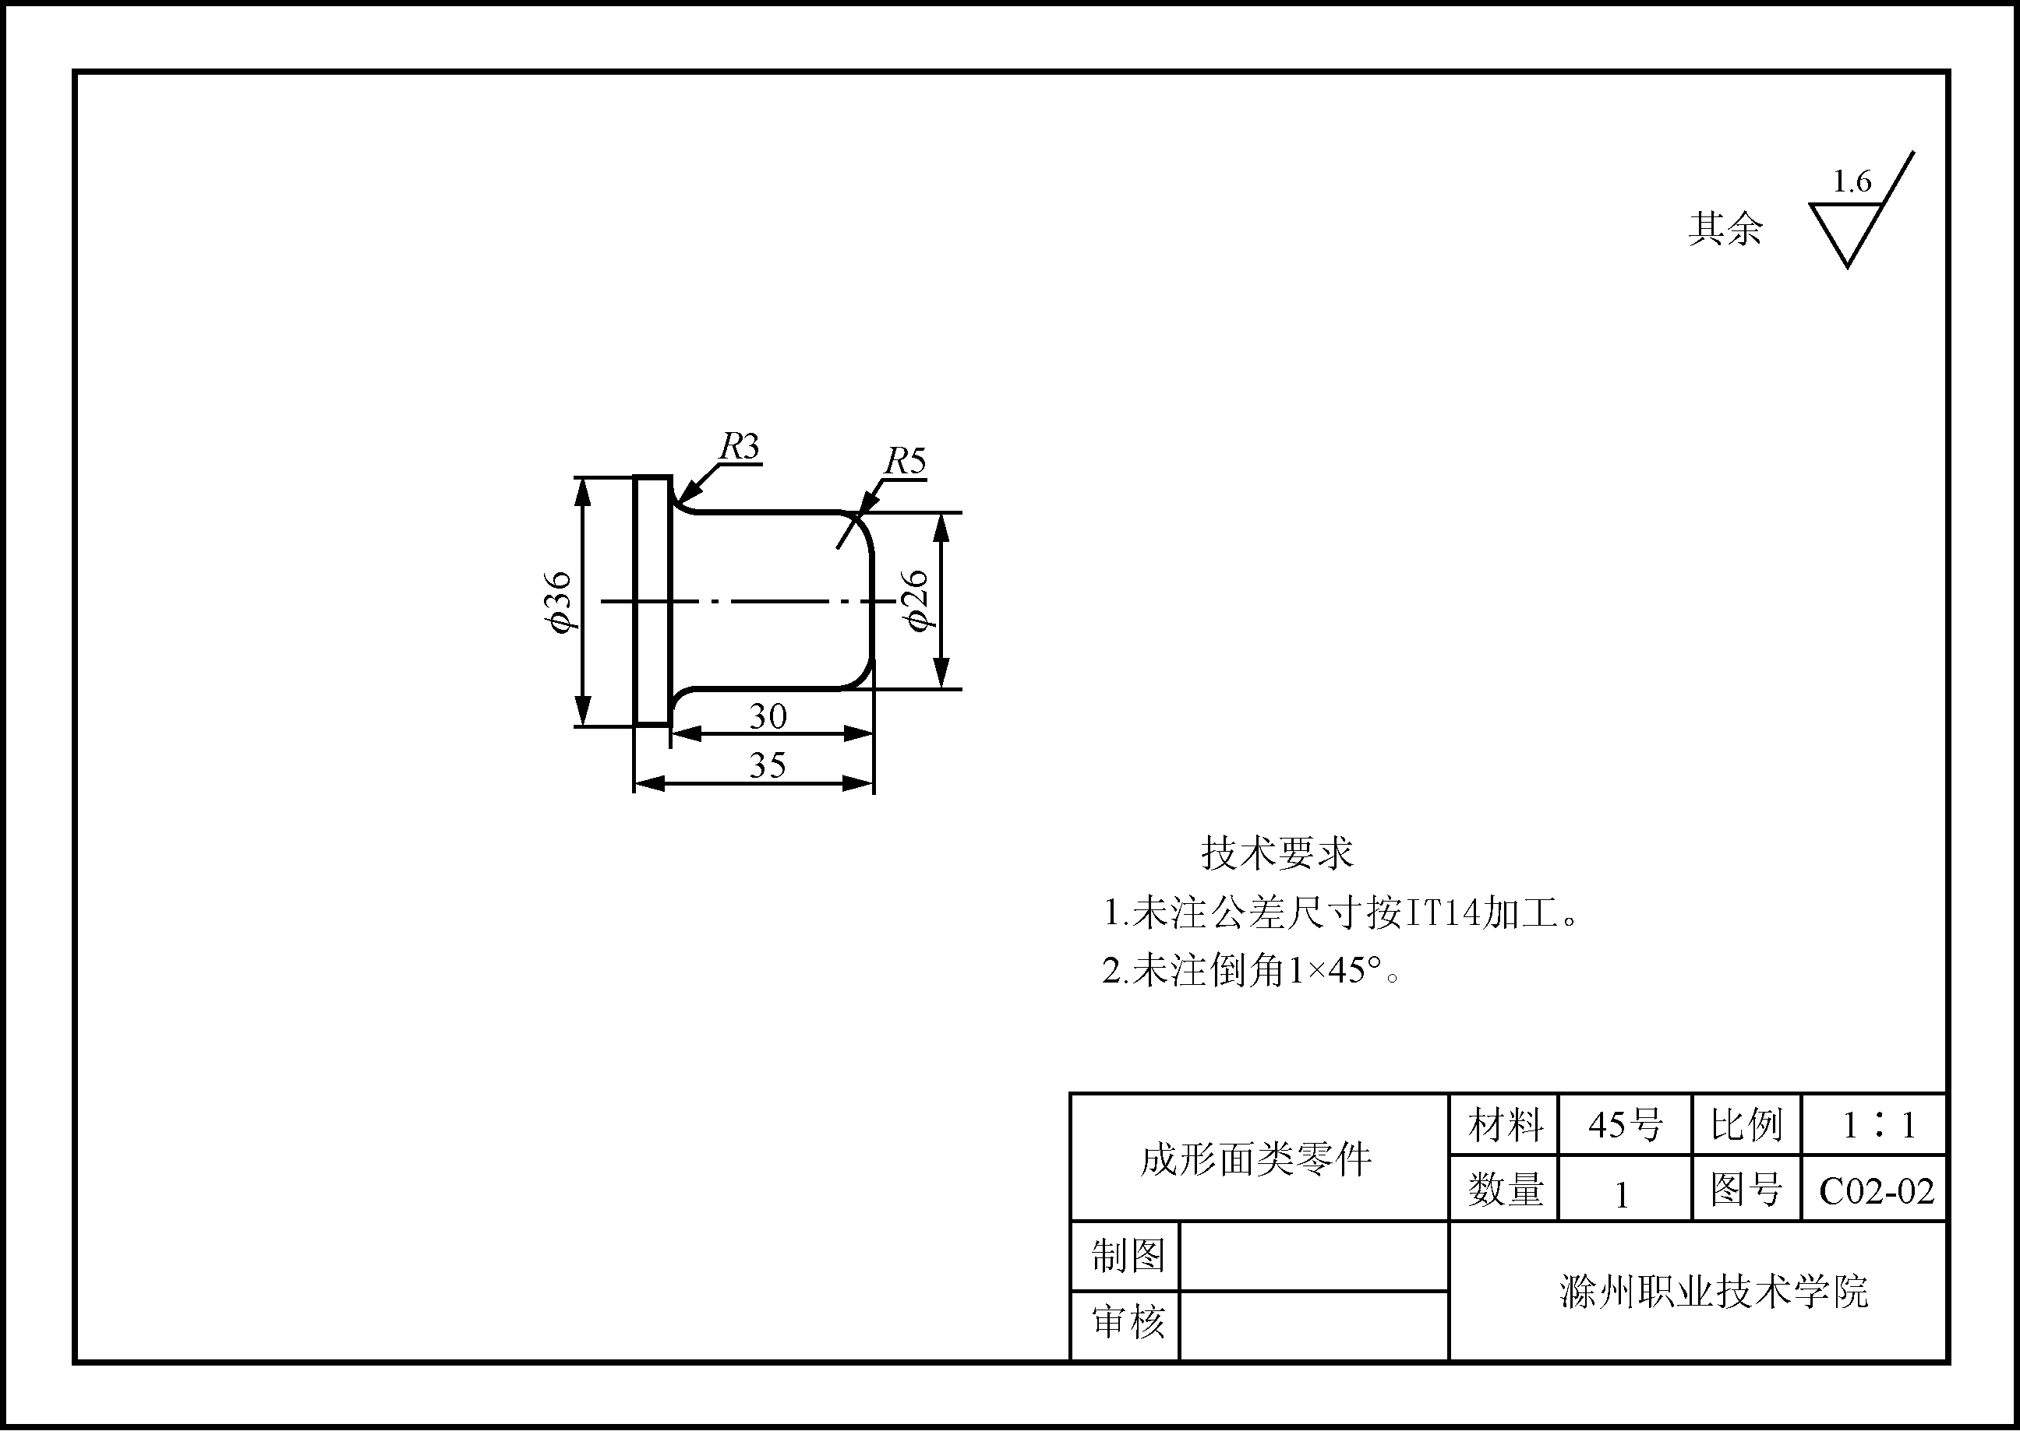

图2-2 简单成形面类零件

#### 1．根据零件图确定工件的装夹方式及加工工艺路线

以轴心线为工艺基准，用三爪自定心卡盘一次装夹完成加工，并取零件右端面中心为工件坐标系零点。其工艺路线如下。

(1) 车端面。

(2) 粗车外圆。

(3) 精车外圆。

(4) 切断。

#### 2．刀具选择

(1)  90°外圆车刀(用T0101指令)，车端面，粗加工外圆柱面。

(2)  35°外圆车刀(用T0202指令)，精车外圆。

(3) 切断刀(用T0303指令)：宽度为4mm。

#### 3．切削用量确定

切削用量参见表2-4所列的数据。

表2-4 切削用量表

|  |  |  |
| --- | --- | --- |
| 加工内容 | 主轴转速*S*/(r/min) | 进给速度*F*/(mm/r) |
| 车端面 | 500 | 0.15 |
| 粗车外圆 | 500 | 0.15 |
| 精车外圆 | 800 | 0.08 |
| 切断 | 300 | 0.05 |

### 2.1.1 圆弧插补指令(G02、G03)

功能：使刀具从圆弧起点，按照给定的进给速率，沿圆弧移动到圆弧终点。其中，G02为顺时针圆弧插补，G03为逆时针圆弧插补。

圆弧的顺、逆方向的判断：沿与圆弧所在平面(如*XOZ*)相垂直的另一坐标轴的正方向(如+*Y*)看去，顺时针方向为G02，逆时针方向为G03。图2-3所示为数控车床上圆弧的顺、逆方向。

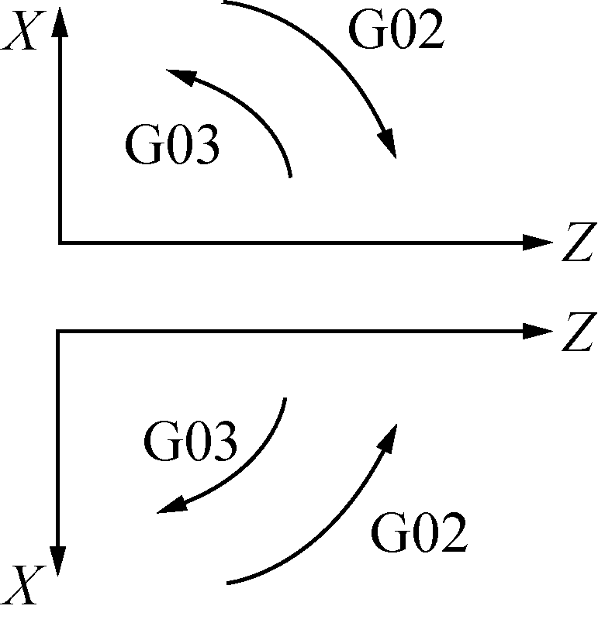

图2-3 圆弧的顺、逆方向

格式：G02(G03) X(U)__ Z(W)__ I__ K__ F__

或 G02(G03) X(U)__ Z(W)__ R__ F__

说明：

(1) *X*(*U*)、*Z*(*W*)是圆弧终点坐标。

(2) *I*、*K*分别是圆心相对圆弧起点的增量坐标，注意*I*为半径值编程。

(3) *R*是圆弧半径，在数控车床编程中不带正负号。

(4) *F*是进给速度。

**例2-1** 顺时针方向圆弧插补，如图2-4所示。

(1) 绝对坐标方式。

G02 X64.5 Z-18.4 I15.7 K-2.5 F0.2;

或G02 X64.5 Z-18.4 R15.9 F0.2;

(2) 增量坐标方式。

G02 U32.3 W-18.4 I15.7 K-2.5 F0.2;

或G02 U32.3 W-18.4 R15.9 F0.2;

**例2-2** 逆时针方向圆弧插补，如图2-5所示。

(1) 绝对坐标方式。

G03 X64.6 Z-18.4 I0 K-18.4 F0.2;

或G03 X64.6 Z-18.4 R18.4 F0.2;

(2) 增量坐标方式。

G03 U36.8 W-18.4 I0 K-18.4 F0.2;

或G03 U36.8 W-18.4 R18.4 F0.2;

|  |  |
| --- | --- |
| 2-4 | 2-5 |
| 图2-4 执行G02指令顺时针方向圆弧插补 | 图2-5 执行G03指令逆时针方向圆弧插补 |

### 2.1.2 刀具半径补偿指令(G41、G42、G40)

目前的数控车床都具备刀具半径自动补偿功能。编程时，只需按工件的实际轮廓尺寸编程即可，不必考虑刀具的刀尖圆弧半径的大小。加工时由数控系统将刀尖圆弧半径加以补偿，便可加工出所要求的工件。

#### 1．刀尖圆弧半径的概念

任何一把刀具，不论制造或刃磨得如何锋利，在其刀尖部分都存在一个刀尖圆弧，它的半径值是个难以准确测量的值。编程时，若以假想刀尖位置为切削点，则编程很简单。但任何刀具都存在刀尖圆弧，当车削外圆柱面或端面时，刀尖圆弧的大小并不起作用，但当车倒角、锥面、圆弧或曲面时，就将影响零件的加工精度，图2-6所示为以假想刀尖位置编程时的过切削及欠切削现象。

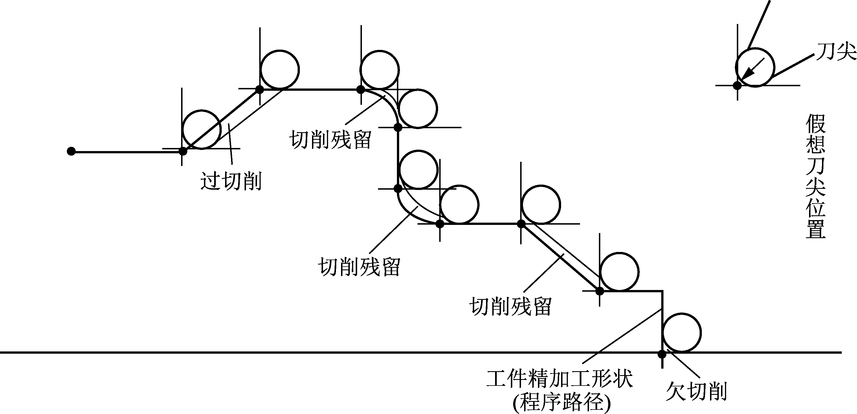

图2-6 过切削及欠切削现象

编程时若以刀尖圆弧中心编程，可避免过切削和欠切削现象，但计算刀位点比较麻烦，并且如果刀尖圆弧半径值发生变化，还需改动程序。

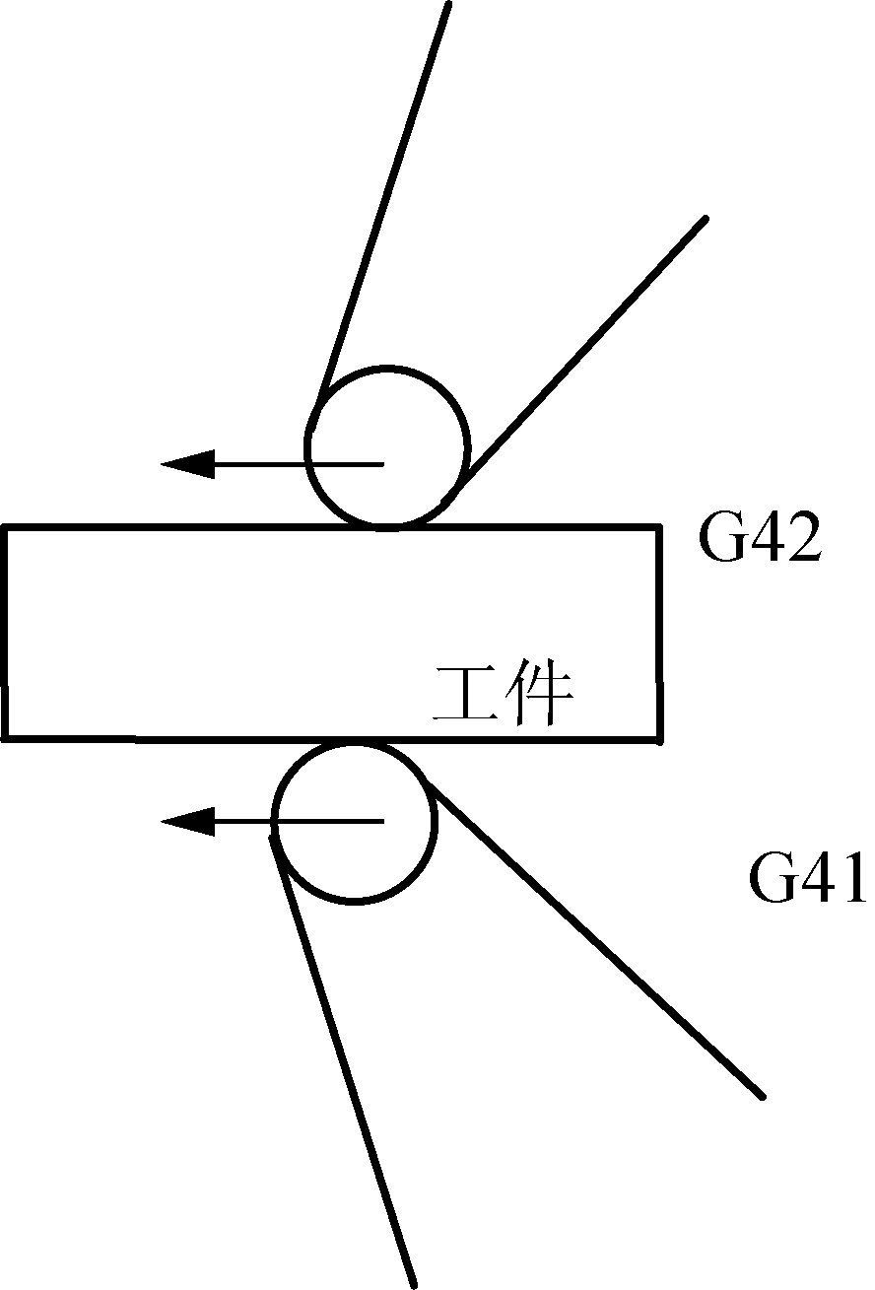

图2-7 G41、G42指令

数控系统的刀具半径补偿功能正是为解决这个问题所设定的。它允许编程者以假想刀尖位置编程，然后给出刀尖圆弧半径，由系统自动计算补偿值，生成刀具路径，完成对工件的合理加工。

#### 2．刀具半径补偿指令

指令：G41、G42、G40。

功能：G41是刀具半径左补偿指令；G42是刀具半径右补偿指令；G40是取消刀具半径补偿指令。

图2-7表示了根据刀具与工件的相对位置及刀具的运动方向如何选用G41或G42指令。沿前进方向看上去，刀具在轮廓的左边即用G41指令，刀具在轮廓的右边即用G42指令。

格式： G41 G01

G42 X(U)__ Z(W)__

G40 G00

说明：

(1) 建立刀具半径补偿时，G41、G42、G40必须与G01或G00指令连用，如果和G02、G03连用系统要报警。

(2) *X*(*U*)、*Z*(*W*)是G01、G00运动的目标点坐标。

注意：G41、G42只能预读两段程序。

#### 3．刀具半径补偿量的设定

刀具半径补偿量可以通过数控系统的刀具补偿设定界面设定。T指令要与刀具补偿编号相对应，并且要输入假想刀尖号。假想刀尖号是对不同形式刀具的一种编码，如图2-8(a)所示，常用车刀的假想刀尖号如图2-8(b)所示。

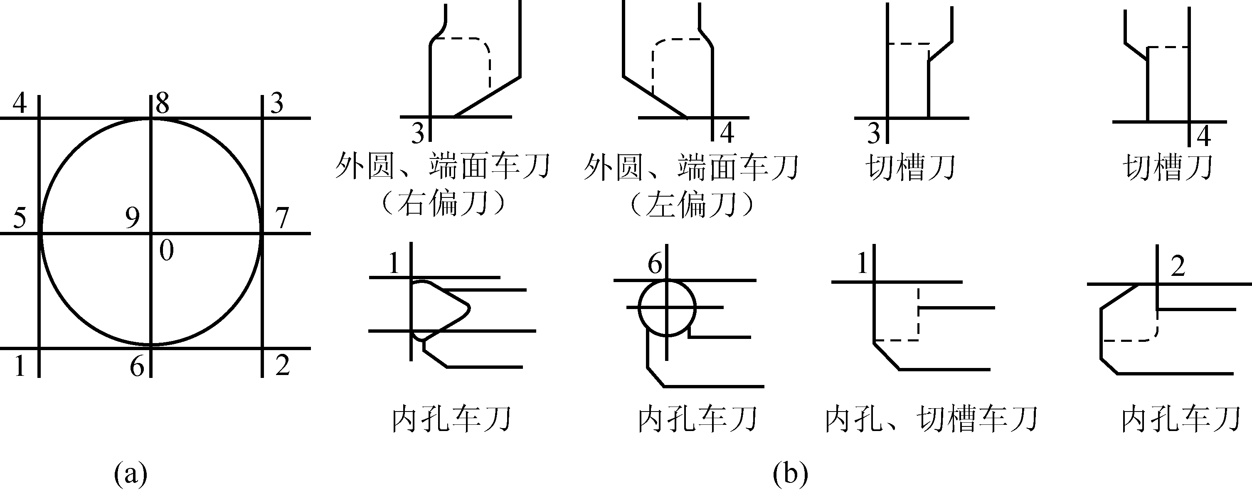

图2-8 常用车刀的假想刀尖号

### 2.1.3 单一固定循环

单一固定循环可以将一系列连续加工动作，如“切入—切削—退刀—返回”，用一个循环指令完成，从而简化程序。

#### 1．圆柱面或圆锥面切削循环

圆柱面或圆锥面切削循环是一种单一固定循环，圆柱面单一固定循环如图2-9所示，圆锥面单一固定循环如图2-10所示。

|  |  |
| --- | --- |
| 2-9 | 2-10 |
| 图2-9 圆柱面切削循环 | 图2-10 圆锥面切削循环 |

1) 圆柱面切削循环

格式：G90 X(U)__Z(W)__F__

说明：

(1) *X*、*Z*是圆柱面切削的终点坐标值。

(2) *U*、*W*是圆柱面切削的终点相对于循环起点坐标增量。

**例2-3** 应用圆柱面切削循环功能加工如图2-11所示的零件。

N10 T0101

N20 M03 S500

N30 G00 X55 Z2

N50 G90 X45 Z-25 F0.2

N60 X40

N70 X35

N80 G00 X200 Z200

N90 M30

2) 圆锥面切削循环

格式：G90 X(U) Z(W) I F

说明：

(1) *X*、*Z*是圆锥面切削的终点坐标值。

(2) *U*、*W*是圆锥面切削的终点相对于循环起点的坐标。

(3) *I*是圆锥面切削的起点相对于终点的半径差。当切削起点的*X*向坐标小于终点的*X*向坐标时*I*值为负；反之为正，如图2-10所示。

#### 2．端面切削循环

端面切削循环是一种单一固定循环，适用于端面切削加工，如图2-12所示。

|  |  |
| --- | --- |
| 2-11  图2-11 圆柱面切削循环功能 | 2-12  图2-12 平面端面切削循环 |

1) 平面端面切削循环

格式：G94 X(U) Z(W) F

说明：

(1) *X*、*Z*是端面切削的终点坐标值。

(2) *U*、*W*是端面切削的终点相对于循环起点的坐标增量。

2) 锥面端面切削循环

格式：G94 X(U) Z(W) K F

说明：

(1) *X*、*Z*是端面切削的终点坐标值。

(2) *U*、*W*是端面切削的终点相对于循环起点的坐标。

(3)  *K*是端面切削的起点相对于终点在*Z*轴方向的坐标分量。当起点*Z*向坐标小于终点*Z*向坐标时*K*为负；反之为正，如图2-13所示。

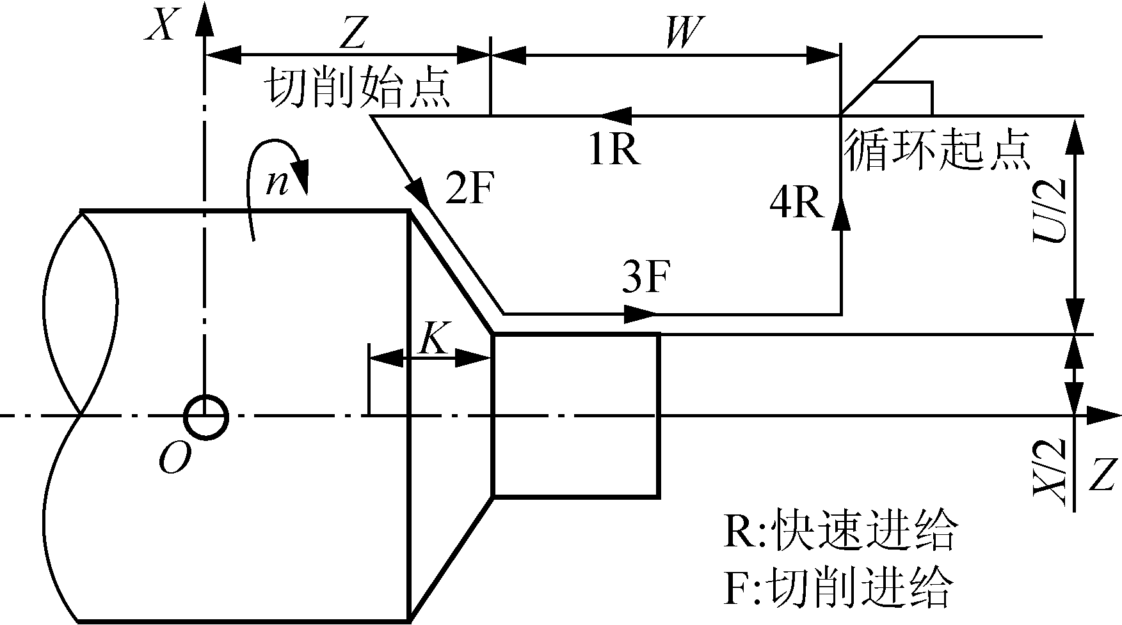

图2-13 锥面端面切削循环

简单成形面类零件的编程如表2-5所示。

表2-5 简单成形面类零件的编程

|  |  |
| --- | --- |
| 程 序 | 说 明 |
| O202 | 程序名 |
| N001 T0101 | 调用1号外圆刀 |
| N002 M03 S500 | 主轴正转，转速为500r/min |
| N003 G00 X42 Z2 | 刀具快速定位到进刀点 |
| N004 G00 Z0 | 快速定位，准备车端面 |
| N005 G01 X0 F0.15  N006 G00 X42 Z2  N007 G90 X36.5 Z-39 F0.2  N008 X32.5 Z-29.9  N009 X29.5  N010 X26.5 | 车端面  快退到进刀点  粗加工*φ*36mm外圆柱面至*Z*坐标为-39mm的位置，留0.5mm的加工余量  粗加工*φ*26mm外圆柱面至*Z*坐标为-29.9mm的位置，端面留0.1mm的加工余量  三刀完成*φ*26mm外圆粗加工，留0.5mm的加工余量 |
| N011 G00 X150  Z150 | 回刀具换刀点  可以省略程序段号 |
| N012 T0202  N013 S800 M03 | 调用2号外圆刀  精加工主轴转速为800r/min |
| N014 G00 X42 Z2.0  N015 G42 X16.0 | 刀具快速定位到进刀点  快进至*X*16mm的位置  精车外圆 |
| N016 G01 Z0 F0.1 |
| N017 G03 X26 Z-5 R5 |
| N018 G01 Z-27 |
| N019 G02 X32 Z-30 R3  N020 G01 X34  N021 G01 X36 Z-31 |
| N022 G01 Z-39 |
| N023 G00 G40 X150 | 回刀具起点  调用3号切断刀 |
| N024 Z150  N025 T0303 |
| N026 S300 M03 | 转速为300r/min |
| N027 G00 Z-39  N028 G00 X41 | 切断 |
| N029 G01 X1 F0.05 |
| N030 G00 X150 | 回刀具起点 |
| N031 Z150 |
| N032 M05 | 主轴停转 |
| N033 M30 | 程序结束 |

## 任务2.2 复杂成形面类零件的加工

加工如图2-1所示的形状略微复杂的成形面零件，粗加工用G00、G01或G90编程较为不便，用复合循环指令进行粗、精加工更加方便、快捷。

#### 1. 外圆、内孔粗车复合循环指令(G71)

该指令适用于用圆柱棒料粗车阶梯轴的外圆或内孔需切除较多余量时的情况。

格式：

G71 U(Δd) R(e)

G71 P(ns)Q(nf)U(Δu)W(Δw)F(Δf)S(Δs) T(Δt)

说明：

(1) Δ*d*为背吃刀量，是半径值且为正值。

(2) *e*为退刀量。

(3) ns为精车开始程序段的程序段号。

(4) nf为精车结束程序段的程序段号。

(5) Δ*u*为*X*轴方向精加工余量，是直径值。

(6) Δ*w*为*Z*轴方向精加工余量。

(7) Δ*f*为粗车时的进给量。

(8) Δ*s*为粗车时的主轴速度。

(9) Δ*t*为粗车时的刀具。

(10) 在G71循环中，顺序号ns～nf之间程序段中的F、S、T功能都无效。但是在G70循环中F、S、T功能有效。

G71指令的刀具循环路径如图2-14所示。在使用G71指令时，CNC装置会自动计算出粗车的加工路径控制刀具完成粗车，且最后会沿着粗车轮廓*A'B'*车削一刀，再退回至循环起点*C*完成粗车循环。

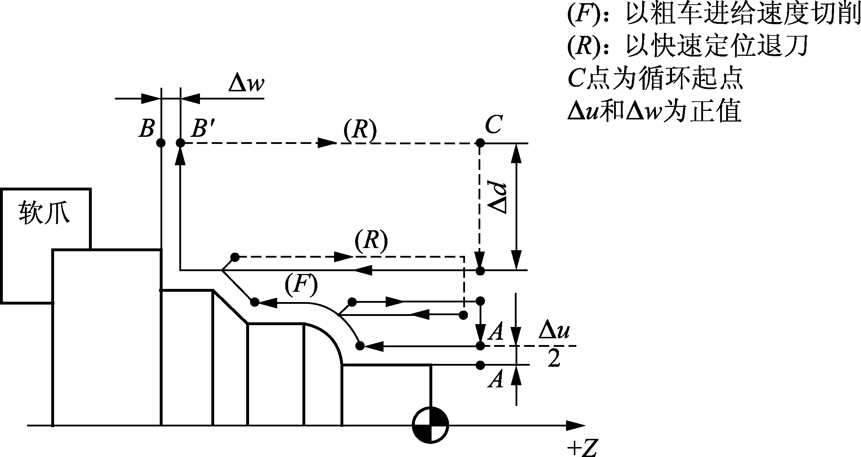

图2-14 粗车复合循环G71走刀路径

使用G71指令应注意以下几点。

(1) 由循环起点*C*到*A*点只能用G00或G01指令，且不可有*Z*轴方向移动指令。

(2) 车削的路径必须是单调增大或减小，即不可有内凹的轮廓外形。

(3) 当使用G71指令粗车内孔轮廓时，须注意Δ*u*为负值。

#### 2．端面粗切循环指令(G72)

端面粗切循环是一种复合固定循环。端面粗切循环适于*Z*向余量小、*X*向余量大的棒料粗加工，如图2-15所示。

格式：

G72 W(Δd) R(e)

G72 P(ns) Q(nf) U(Δu) W(Δw) F(Δf) S(Δs) (Δt)

说明：

(1) Δ*d*为背吃刀量。

(2) *e*为退刀量。

(3) ns为精加工轮廓程序段中开始程序段的段号。

(4) nf为精加工轮廓程序段中结束程序段的段号。

(5) Δ*u*为*X*轴向精加工余量。

(6) Δ*w*为*Z*轴向精加工余量。

(7) Δ*f*、Δ*s*、Δ*t*的含义和粗车复合循环指令(G71)相同。

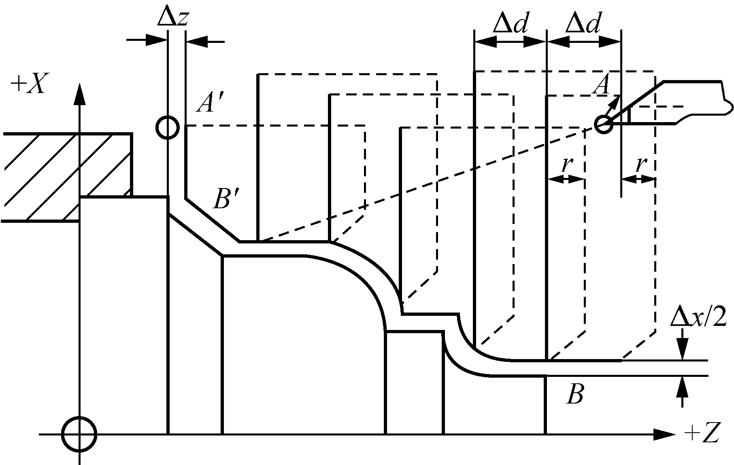

图2-15 粗车复合循环G72走刀路径

编程时需注意以下两点。

(1) ns→nf程序段中的F、S、T功能，即使被指定对粗车循环G72也无效，但在G70循环中有效。

(2) 零件轮廓必须符合*X*轴、*Z*轴方向同时单调增大或单调减少。

该循环与G71指令代表的循环的区别仅在于切削方向平行于X轴。该指令执行，如图2-14所示的粗加工和精加工，其中精加工路径为*A*→*A'*→*B'*→*B*的轨迹。

#### 3．成形车削循环指令(G73)

该指令只需指定精加工路线，系统会自动给出粗加工路线，适于车削铸造、锻造类毛坯或半成品，如图2-16所示。

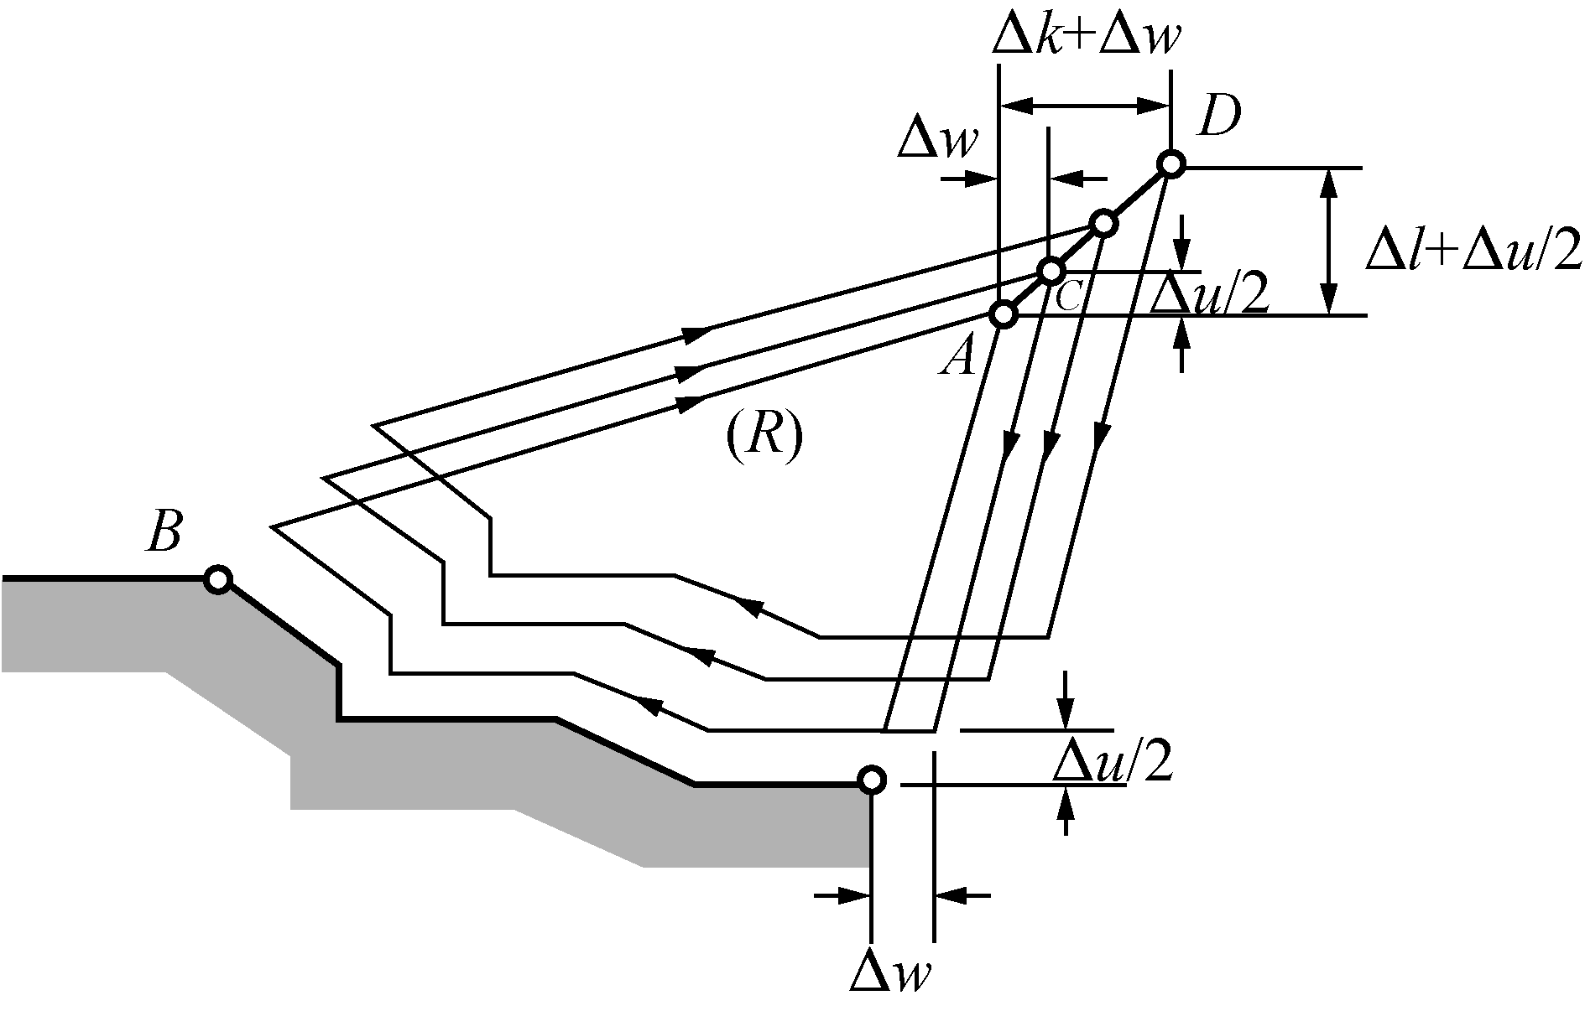

图2-16 外圆封闭切削循环加工路线

格式：

G73 U(Δi) W(Δk) R(d)

G73 P(ns) Q(nf) U(Δu) W(Δw) F S T

说明：

(1) Δ*i*为*X*方向总退刀量，半径值。

(2) Δ*k*为*Z*方向总退刀量。

(3) *d*为循环次数。

(4) ns为指定精加工路线的第一个程序段的段号。

(5) nf为指定精加工路线的最后一个程序段的段号。

(6) Δ*u*为*X*方向上的精加工余量，直径值。

(7) Δ*w*为*Z*方向上的精加工余量。

(8) 粗车过程中从程序段号ns～nf之间的任何F、S、T功能均被忽略，只有G73指令中指定的F、S、T功能有效。

#### 4．精加工循环指令(G70)

格式：G70 P(ns)Q(nf)

说明：

(1) ns为精车开始程序段号。

(2) nf为精车结束程序段号。

使用G70时应注意下列事项。

(1) 精车过程中的F、S、T在程序段号ns～nf间指定。

(2) 在ns～nf 间精车的程序段中，不能调用子程序。

(3) 必须先使用G71、G72或G73指令后，才可使用G70指令。

(4) 精车时的S也可以在G70指令前换精车刀时同时指定。

(5) 在车削循环期间，刀尖半径补偿功能有效。

**例2-4** 对图2-1所示较复杂成形面类零件的加工案例分析。

(1) 工艺分析。

① 先车出端面，并以端面的中心为原点建立工件坐标系。

② 该零件可采用G71进行粗车，然后用G70进行精车，最后切断。注意：退刀时先*X*方向后*Z*方向，以免刀具撞上工件。

(2) 确定工艺方案。

① 车端面。

② 从右至左粗加工各面。

③ 从右至左精加工各面。

④ 切断。

(3) 选择刀具。

① 外圆刀(用T0101指令)：车端面，粗车加工。

② 外圆刀(用T0101指令)：精车加工。

③ 切断刀(用T0202指令)：宽度为4 mm，切断。

切削用量的确定，参见表2-6所列数据。

表2-6 切削用量表

|  |  |  |
| --- | --- | --- |
| 加工内容 | 主轴转速*S*/(r/min) | 进给速度*F*/(mm/r) |
| 粗车外圆 | 500 | 0.15 |
| 精车外圆 | 800 | 0.08 |
| 切断 | 300 | 0.05 |

#### 5．程序的编制

加工、模拟过程见学习情境1。程序如表2-7所示。

表2-7 程序编制

|  |  |
| --- | --- |
| 程 序 | 说 明 |
| O201 | 程序名 |
| N001 T0101 | 调用1号外圆刀 |
| N002 M03 S500 | 主轴正转，转速为500r/min |
| N003 G00 X47 Z2 | 刀具快速定位到进刀点 |
| N004 G71 U1.5 R0.5 | 从右至左粗加工各面 |
| N005 G71 P6 Q15 U0.5 W0.1 F0.15  N006 G00 G42 X0 S800  N007 G01 Z0 F0.08  N008 G03 X16 Z-8 R8  N009 G01 X19.97  N010 X23.97 Z-10 | 粗加工径向余量0.5mm，轴向余量0.1mm  精加工循环起始程序段，精加工主轴转速为800r/min  精加工进给速度为0.08mm/r |
| N011 Z-29 |  |

续表

|  |  |
| --- | --- |
| 程 序 | 说 明 |
| N012 G02 X31.97 Z-33 R4  N013 G01 W-8 |  |
| N014 X39.97 Z-51  Z-73  N015 G40 X45 | 精车外圆  回刀具换刀点 |
| N016 G70 P6 Q15 |
| N017 G00 X150 |
| N018 G00 Z150  T0202 |
| N019 S300 M03 | 转速为300r/min |
| N027 G00 Z-104  N028 G00 X46 | 切断 |
| N029 G01 X1 F0.05 |
| N030 G00 X150 | 回刀具换刀点 |
| N031 Z150 |
| N032 M05 | 主轴停转 |
| N033 M30 | 程序结束 |

完成本章任务需填制的有关表格见表2-8～表2-15。

表2-8 计划单

|  |  |  |  |  |  |  |  |  |  |
| --- | --- | --- | --- | --- | --- | --- | --- | --- | --- |
| 学习领域 | | | 数控车床编程与零件加工 | | | | | | |
| 学习情境2 | | | 成形面零件的编程与加工 | | | | 学时 | 16 | |
| 计划方式 | | | 小组讨论，学生计划，教师引导 | | | | | | |
| 序 号 | 实施步骤 | | | | | | | 使用资源 | |
|  |  | | | | | | |  | |
|  |  | | | | | | |  | |
|  |  | | | | | | |  | |
|  |  | | | | | | |  | |
|  |  | | | | | | |  | |
|  |  | | | | | | |  | |
| **制订计划说明** | |  | | | | | | | |
| **计划评价** | | 班级 | |  | 第 组 | 组长签字 | | |  |
| 教师签字 | |  | | 日期 | | |  |
| 评语： | | | | | | | |

表2-9 决策单

|  |  |  |  |  |  |  |  |  |  |  |  |  |  |  |  |  |
| --- | --- | --- | --- | --- | --- | --- | --- | --- | --- | --- | --- | --- | --- | --- | --- | --- |
| 学习领域 | | 数控车床编程与零件加工 | | | | | | | | | | | | | | |
| 学习情境2 | | 成形面零件的编程与加工 | | | | | | | | | | 学时 | | | | 16 |
| 方案讨论 | | | | | | | | | | | | | | | | |
| **方案 对比** | 组号 | | 实现功能 | | 方案 可行性 | 方案 合理性 | | 实施 难度 | | 安全 可靠性 | | | 经济性 | | 综合评价 | |
| 1 | |  | |  |  | |  | |  | | |  | |  | |
| 2 | |  | |  |  | |  | |  | | |  | |  | |
| 3 | |  | |  |  | |  | |  | | |  | |  | |
| 4 | |  | |  |  | |  | |  | | |  | |  | |
| 5 | |  | |  |  | |  | |  | | |  | |  | |
| 6 | |  | |  |  | |  | |  | | |  | |  | |
| 方案 评价 | 评语： | | | | | | | | | | | | | | | |
| 班级 |  | | | 组长签字 | | |  | | 教师签字 | |  | | | 月 日 | | |

表2-10 材料、设备、工/量具清单

|  |  |  |  |  |  |  |  |  |  |  |
| --- | --- | --- | --- | --- | --- | --- | --- | --- | --- | --- |
| 学习领域 | 数控车床编程与零件加工 | | | | | | | | | |
| 学习情境2 | 成形面零件的编程与加工 | | | | | | | | 学时 | 16 |
| 类 型 | 序 号 | 名 称 | 作 用 | | 数 量 | 型 号 | | | 使用前 | 使用后 |
| 所用设备 | 1 | 卧式数控车床 | 零件加工 | | 6 | CK6140 | | |  |  |
| 2 | 砂轮机 | 车刀刃磨 | | 2 | SLJ50 | | |  |  |
| 所用材料 | 1 | 45号钢 | 零件毛坯 | | 6 | *φ*45mm×110mm | | |  |  |
| 所用刀具 | 1 | 90°外圆车刀 | 加工零件外形 | | 6 | 20mm×20mm | | |  |  |
| 2 | 切断刀 | 切断 | | 6 | B4 | | |  |  |
| 所用量具 | 1 | 钢板尺 | 测量长度 | | 6 | 150mm | | |  |  |
| 2 | 游标卡尺 | 测量线性尺寸、轴径 | | 6 | 150mm | | |  |  |
| 3 | 外径千分尺 | 测量轴径 | | 6 | 25～40mm | | |  |  |
| 4 | 圆弧检测专用量具 | 测量圆弧尺寸、形状 | | 6 | *R*2mm～*R*40mm | | |  |  |
| 附件 | 1 | *δ* 2、*δ* 1、*δ* 0.5、*δ* 0.2系列垫 刀片 | 调整刀具高度 | | 各6片 |  | | |  |  |
| 班级 | |  | | 第 组 | | | 组长签字 |  | | |
| 教师签字 | |  | | | | | 日期 |  | | |

表2-11 实施单

|  |  |  |  |  |  |  |  |  |  |
| --- | --- | --- | --- | --- | --- | --- | --- | --- | --- |
| 学习领域 | | 数控车床编程与零件加工 | | | | | | | |
| 学习情境2 | | 成形面零件的编程与加工 | | | | | 学时 | | 16 |
| 实施方式 | | 学生自主学习，教师指导 | | | | | | | |
| 序 号 | 实施步骤 | | | | | 使用资源 | | | |
|  |  | | | | |  | | | |
|  |  | | | | |  | | | |
|  |  | | | | |  | | | |
|  |  | | | | |  | | | |
|  |  | | | | |  | | | |
|  |  | | | | |  | | | |
| 实施说明： | | | | | | | | | |
| 班级 | | |  | 第 组 | 组长签字 | | |  | |
| 教师签字 | | |  | | 日期 | | |  | |

表2-12 作业单

|  |  |  |  |  |  |  |  |  |  |
| --- | --- | --- | --- | --- | --- | --- | --- | --- | --- |
| 学习领域 | 数控车床编程与零件加工 | | | | | | | | |
| 学习情境2 | 成形面零件的编程与加工 | | | | 学时 | | | 16 | |
| 作业方式 | 小组分析、个人解答，现场批阅，集体评判 | | | | | | | | |
| 作业解答：利用G71、G70指令进行如图2-17所示零件的程序编制，并在数控系统中进行校验  2-17  图2-17 零件尺寸 | | | | | | | | | |
| **作业评价** | 班级 |  | 第 组 | 组长签字 | | |  | | |
| 学号 |  | 姓名 |  | | | | | |
| 教师签字 |  | 教师评分 |  | | 日期 | | |  |
| 评语： | | | | | | | | |

表2-13 检查单

|  |  |  |  |  |  |  |  |  |  |
| --- | --- | --- | --- | --- | --- | --- | --- | --- | --- |
| 学习领域 | | 数控车床编程与零件加工 | | | | | | | |
| 学习情境2 | | 成形面零件的编程与加工 | | | | | 学时 | | 16 |
| 序 号 | 检查项目 | | | 检查标准 | | | 学生自检 | | 教师检查 |
| 1 | 成形面类零件加工的实施准备 | | | 准备充分、细致、周到 | | |  | |  |
| 2 | 成形面类零件加工的计划实施步骤 | | | 实施步骤合理，有利于提高零件加工质量 | | |  | |  |
| 3 | 成形面类零件尺寸精度及表面粗糙度 | | | 符合图样要求 | | |  | |  |
| 4 | 实施过程中工、量具摆放 | | | 定址摆放、整齐有序 | | |  | |  |
| 5 | 实施前文具准备 | | | 学习所需文具准备齐全，不影响实施进度 | | |  | |  |
| 6 | 教学过程中的课堂纪律 | | | 听课认真，遵守纪律，不迟到、不早退 | | |  | |  |
| 7 | 实施过程中的工作态度 | | | 在工作过程中乐于参与，积极主动 | | |  | |  |
| 8 | 上课出勤状况 | | | 出勤率达95%以上 | | |  | |  |
| 9 | 安全意识 | | | 无安全事故发生 | | |  | |  |
| 10 | 环保意识 | | | 垃圾分类处理，不对环境产生危害 | | |  | |  |
| 11 | 合作精神 | | | 能够相互协作、相互帮助，不自以为是 | | |  | |  |
| 12 | 实施计划时的创新意识 | | | 确定实施方案时不随波逐流，见解合理 | | |  | |  |
| 13 | 实施结束后的任务完成情况 | | | 过程合理、工件合格，与组内成员合作良好 | | |  | |  |
| **检查评价** | | 班级 |  | 第 组 | | 组长签字 | |  | |
| 教师签字 |  | | 日期 | | |  | |
| 评语： | | | | | | | |

表2-14 评价单

|  |  |  |  |  |  |  |  |  |  |  |  |  |
| --- | --- | --- | --- | --- | --- | --- | --- | --- | --- | --- | --- | --- |
| 学习领域 | 数控车床编程与零件加工 | | | | | | | | | | | |
| 学习情境2 | 成形面零件的编程与加工 | | | | | | | 学时 | | | 24 | |
| 评价类别 | 项 目 | 子项目 | | | | 个人评价 | | 组内互评 | | | 教师评价 | |
| **专业能力(60%)** | 资讯(6%) | 搜集信息(3%) | | | |  | |  | | |  | |
| 引导问题回答(3%) | | | |  | |  | | |  | |
| 计划(6%) | 计划可执行度(3%) | | | |  | |  | | |  | |
| 设备材料工、量具安排 | | | |  | |  | | |  | |
| 实施(24%) | 工作步骤执行(6%) | | | |  | |  | | |  | |
| 功能实现(6%) | | | |  | |  | | |  | |
| 质量管理(3%) | | | |  | |  | | |  | |
| 安全保护(6%) | | | |  | |  | | |  | |
| 环境保护(3%) | | | |  | |  | | |  | |
| 检查(4.8%) | 全面性、准确性(2.4%) | | | |  | |  | | |  | |
| 异常情况排除(2.4%) | | | |  | |  | | |  | |
| 过程(3.6%) | 使用工具规范性(1.8%) | | | |  | |  | | |  | |
| 操作过程规范性(1.8%) | | | |  | |  | | |  | |
| 结果(12%) | 结果质量(12%) | | | |  | |  | | |  | |
| 作业(3.6%) | 完成质量(3.6%) | | | |  | |  | | |  | |
| **社会能力(20%)** | 团结协作(10%) | 小组成员合作良好(5%) | | | |  | |  | | |  | |
| 对小组的贡献(5%) | | | |  | |  | | |  | |
| 敬业精神(10%) | 学习纪律性(5%) | | | |  | |  | | |  | |
| 爱岗敬业、吃苦耐劳(5%) | | | |  | |  | | |  | |
| **方法能力(20%)** | 计划能力(10%) | 考虑全面(5%) | | | |  | |  | | |  | |
| 细致有序(5%) | | | |  | |  | | |  | |
| 决策能力(10%) | 决策果断(5%) | | | |  | |  | | |  | |
| 选择合理(5%) | | | |  | |  | | |  | |
| **评价评语** | 班级 |  | 姓名 |  | | | 学号 | |  | 总评 | |  |
| 教师签字 |  | 第 组 | | 组长签字 | |  | | | 日期 | |  |
| 评语： | | | | | | | | | | | |

表2-15 教学反馈单

|  |  |  |  |  |  |  |  |  |
| --- | --- | --- | --- | --- | --- | --- | --- | --- |
| 学习领域 | | | 数控车床编程与零件加工 | | | | | |
| 学习情境2 | | | 成形面零件的编程与加工 | | | 学时 | 24 | |
| 序号 | 调查内容 | | | | | 是 | 否 | 理由陈述 |
| 1 | 对任务书的了解是否深入、明了 | | | | |  |  |  |
| 2 | 是否能熟练运用G02、G03、G71、G41、G42、G40及M辅助功能指令进行“成形面类零件加工”的加工编程 | | | | |  |  |  |
| 3 | 能否正确对刀 | | | | |  |  |  |
| 4 | 能否正确安排“成形面类零件加工”数控加工工艺 | | | | |  |  |  |
| 5 | 能否了解圆弧专用量规的正确使用方法 | | | | |  |  |  |
| 6 | 在加工实施过程中，是否能根据维修文件熟练进行机床的简单维护 | | | | |  |  |  |
| 7 | 小组间的交流与团结协作能力是否有所增强 | | | | |  |  |  |
| 8 | 同学的信息检索与自主学习能力是否有所增强 | | | | |  |  |  |
| 9 | 同学是否遵守规章制度 | | | | |  |  |  |
| 10 | 你对教师的指导满意吗 | | | | |  |  |  |
| 11 | 在“成形面类零件”实施结束，所采用的评价方式是否科学合理 | | | | |  |  |  |
| 12 | 教学设备与仪器是否够用 | | | | |  |  |  |
| 你的意见对改进教学非常重要，请写出你的意见和建议 | | | | | | | | |
| 调查信息 | | 被调查人签名 | |  | 调查时间 | |  | |